平成２９年度 千葉市長杯 ソフトテニス大会 優勝者

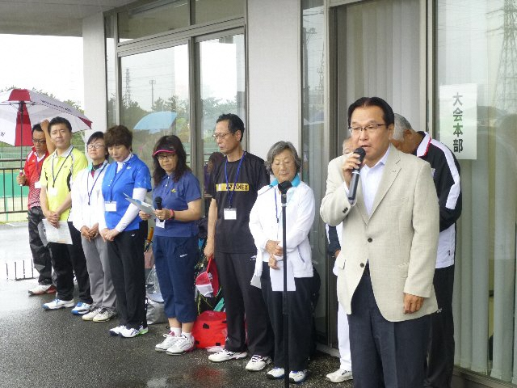
開会式

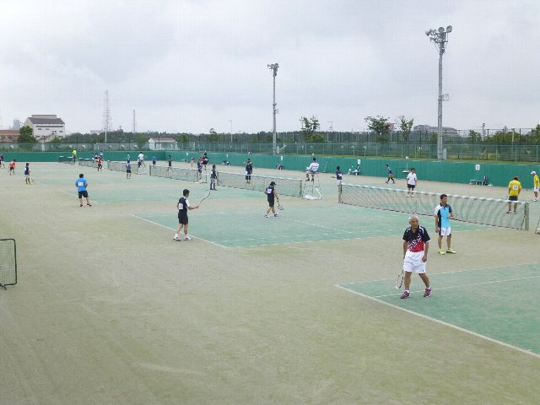
大会風景

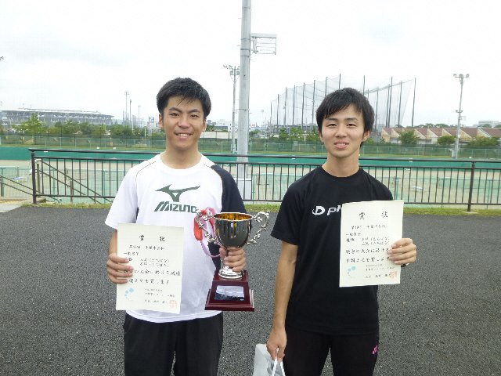

一般男子
石崎・玉沢（たちばな）

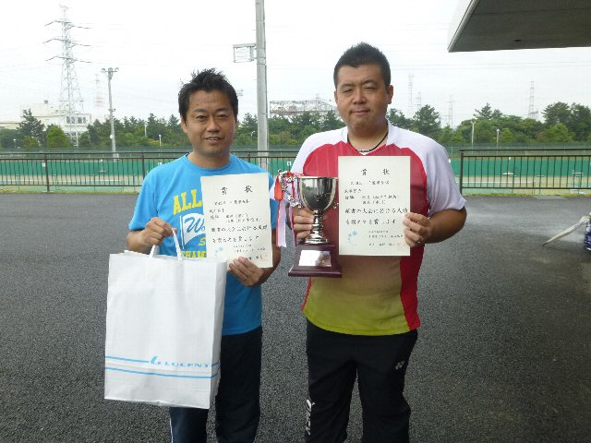
成年男子
田原・福井(市川・松戸市役所)

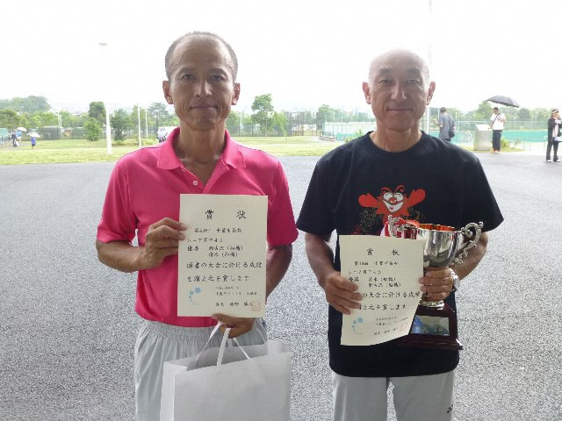
シニア男子４５
瀬古沢・清水(船橋)

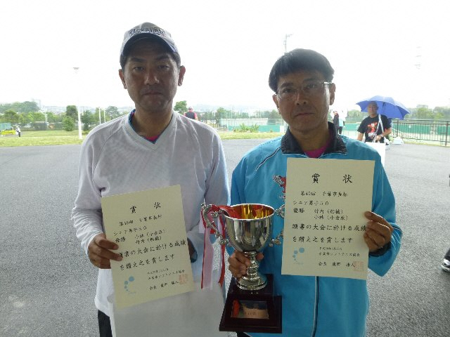
シニア男子５０
竹内・小林(船橋・小金原)

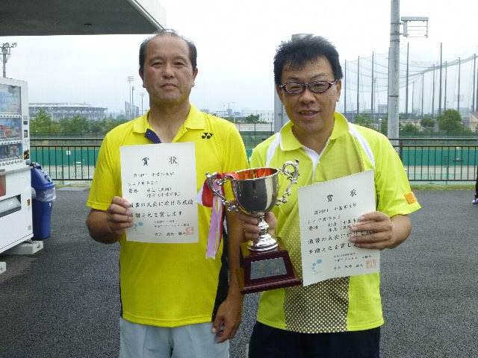
シニア男子５５
井上・行方(黒潮・千葉市民)

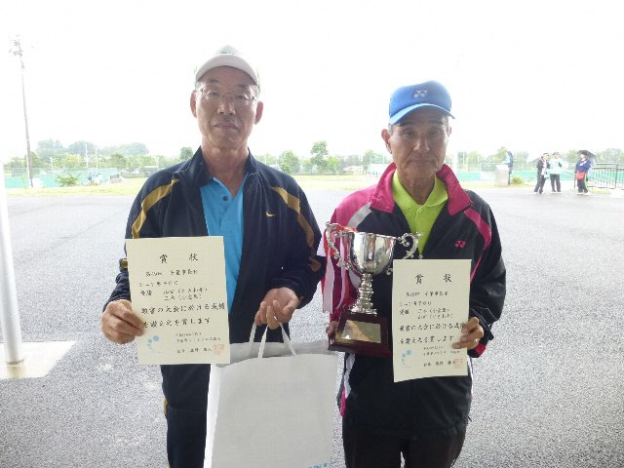
シニア男子６０
三木・山田(小金原・ときわ平)

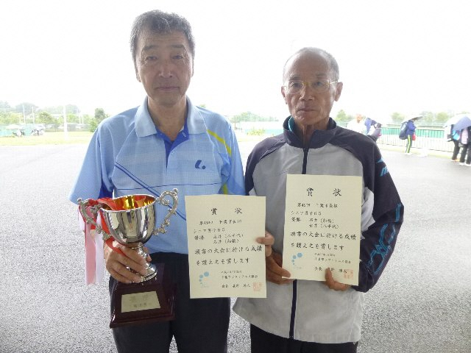
シニア男子６５
石井・永井(船橋・八千代STC)

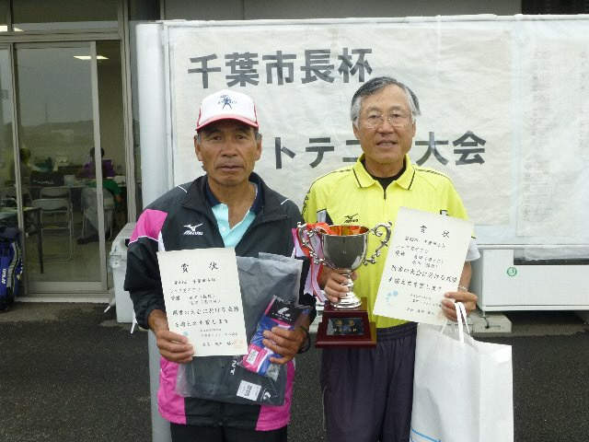
シニア男子７０
永田・浪岡(佐原・酒々井)

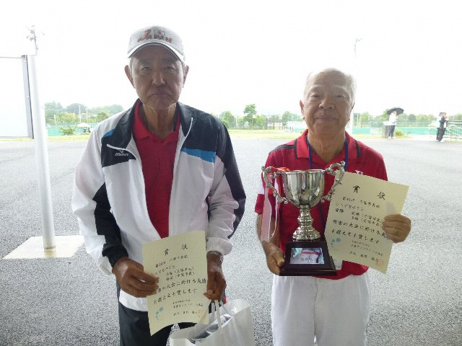
シニア男子７５
新堀・手塚(千葉市民・貝塚中央)

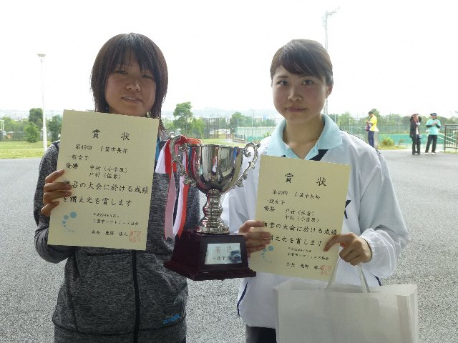
一般女子
戸村・中村(佐倉・小金原)

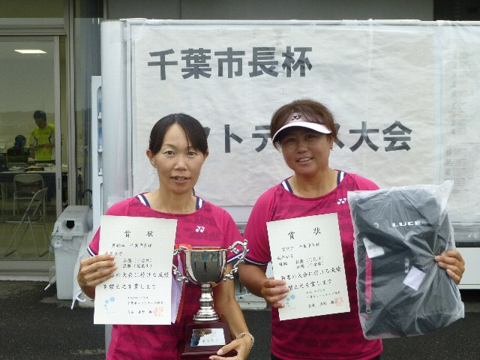
成年女子
佐藤・加藤(花見川・小金原)

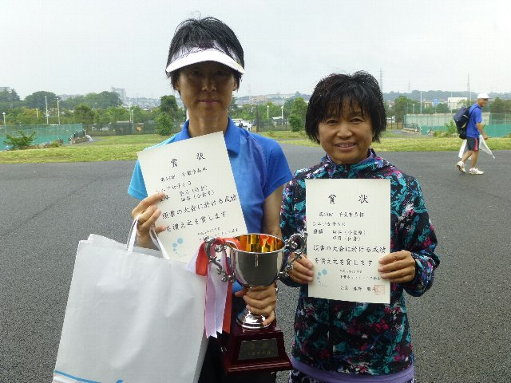
シニア女子５０
染谷・望月(小金原・佐倉)

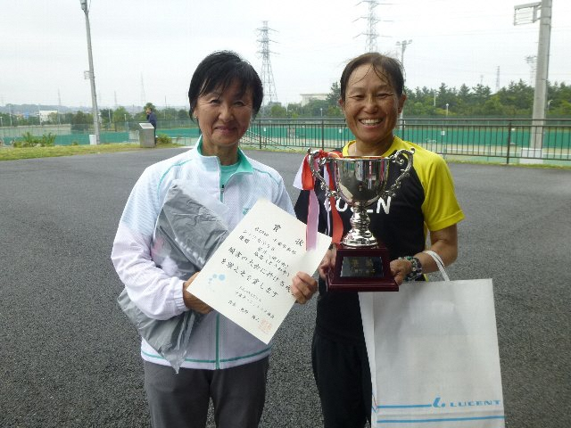
シニア女子５５
塩島・菅井(ときわ平・明日香)

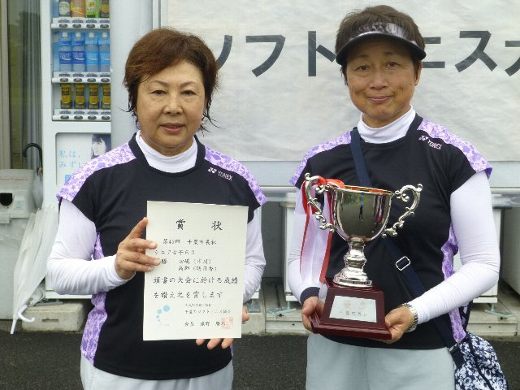
シニア女子６０
田嶋・高師(市川・明日香)

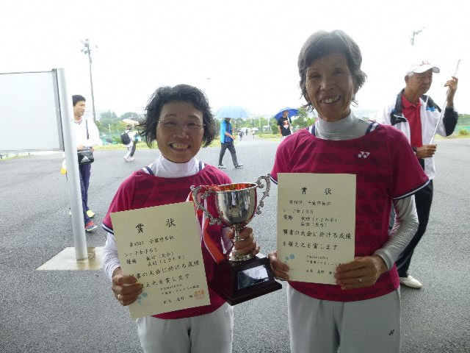
シニア女子６５
飯田・武村(天台・ときわ平)

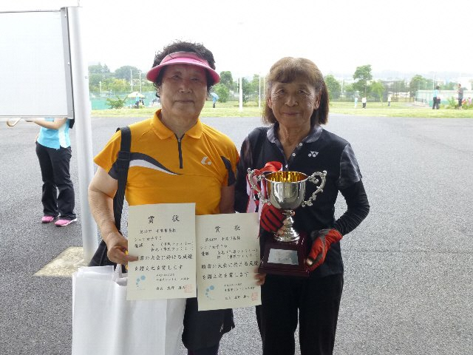
シニア女子７０
岡・長尾(市原ファミリー)

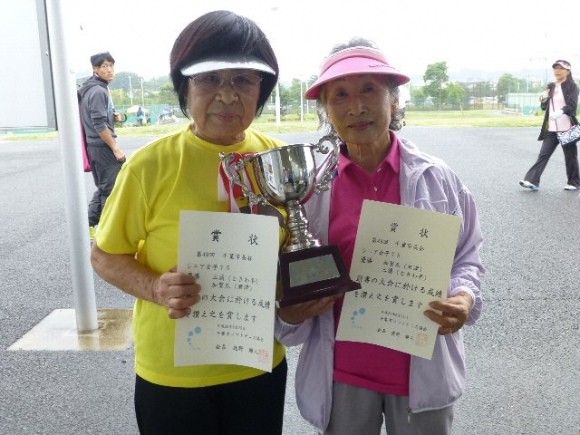
シニア女子７５
三浦・加賀爪(ときわ平・君津)

